**项目需求分析说明书——微信公众平台“清小团”活动订票**

***Version 1.1***

**团队：扬帆启程Sailon**

|  |  |  |
| --- | --- | --- |
| **陈华榕 Huarong Chen** | **2011013236** | **chenhuarongzp@gmail.com** |
| **文庆福 Qingfu Wen** | **2011013239** | **thssvince@163.com** |
| **庄晨帆 Chenfan Zhuang** | **2011013246** | **zhuangchenfan@gmail.com** |
| **杨　磊 Lei Yang** | **2011013256** | **yl93528@gmail.com** |
| **林维妮 Wheini Lin** | **2013400888** | **winnie180690@gmx.de** |
| **刘　谦 Qian Liu** | **2011013242** | **solidsnakekill@gmail.com** |

|  |  |  |
| --- | --- | --- |
| **Instructor:** | **刘强，刘璘** | **Qiang Liu, Lin Liu** |
| **Course:** | **软件工程（3）** | **Software Engineering (3)** |
| **Teaching Assistant:** | **龚云飞，王得希** | **Yunfei Gong, Dexi Wang** |
| **Date:** | **2013/11/18** | |

目录

[文档修订 iii](#_Toc372913925)

[1 订票工作流程 1](#_Toc372913926)

[2 微信页面设计 2](#_Toc372913927)

[2.1 账号绑定 2](#_Toc372913928)

[2.2 查看活动详情 2](#_Toc372913929)

[2.3 订票成功：查看电子票据 3](#_Toc372913930)

[3 订票流程交互 3](#_Toc372913931)

[3.1 预定一张票 3](#_Toc372913932)

[3.2 预定多张票 6](#_Toc372913933)

[4 后台票务系统 8](#_Toc372913934)

[4.1 票务信息 8](#_Toc372913935)

[4.2 新建活动 9](#_Toc372913936)

[4.3 查看与修改活动 10](#_Toc372913937)

[4.3.1 等待订票 10](#_Toc372913938)

[4.3.2 订票期间 11](#_Toc372913939)

[4.3.3 出票期间 12](#_Toc372913940)

# 文档修订

|  |  |  |  |
| --- | --- | --- | --- |
| 版本号 | 主要作者 | 简述 | 完成时间 |
| 1.0 | 文庆福、杨磊、陈华榕 | 对清小团订票的需求进行分析，绘制简单界面交互图并加以说明。 | 2013/11/18 |
| 1.1 | 文庆福、杨磊 | 对订票工作流程的活动图和订票交互流程进行修改。 | 2013/11/22 |

# C:\Users\LY\Desktop\weixin.png订票工作流程

如右图所示。

订票前，用户需要先通过清华大学门户网站的帐号密码绑定用户身份，除非手动解绑否则不需要重复绑定，因此在流程中并未表示出绑定身份的步骤。

# 微信页面设计

## E:\MySettings\Documents\陈华榕\大学\学术\HW\5大三上\软件工程（3）\项目二\活动图与界面交互\页面-微信\账号绑定 (1).png账号绑定

订票等服务只允许本校师生使用，且对每位师生有一定的限制，因此需要进行账号绑定。

将借助清华大学计算中心提供的全校师生信息门户帐号密码登录接口进行账号绑定，在关注清小团时，会立刻发送账号绑定的提示，依照提示点击链接即可到达右图所示页面。

在所示页面输入信息门户帐号密码及验证码且均正确，就能顺利绑定账号，使用诸多针对本校师生的定制功能。

## 查看活动详情

清小团提供订票服务，而师生们在使用该服务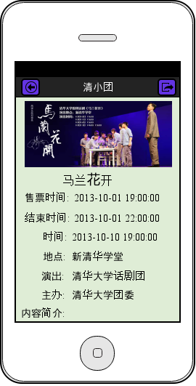时通常会先查看活动的详细信息而不是只看活动的标题。

因此清小团还将提供查看活动详情的服务，可以查看最近可订票的热门活动详情，如右图所示。通过右上角微信提供的接口，还可以将活动信息快捷地分享。

未来清小团还可提供查看最近热门活动的服务（不需要订票的活动），那样也可以直接使用查看活动详情的页面。

## 订票成功：查看电子票据

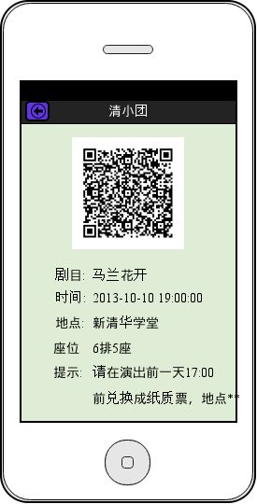订票期结束后，清小团会对所有订票用户按照一定规则进行抽签，幸运成功订票的用户将获得电子票据。

点击清小团对其推送的电子票即可查看完整的电子票据，其中包含电子票的唯一二维码信息、活动信息、座位信息（如果提供了的话）以及兑换纸质票的提示等。

用户可自愿将电子票兑换为纸质票，兑换后电子票将失效。活动期间纸质票与电子票通过不同的检票口入场。

# 订票流程交互

这部分将模拟用户进行订票过程中与清小团的交互流程。

## C:\Users\LY\Desktop\新版订票交互\01_订票查询.png预定一张票

**步骤一**

清小团拥有查询最近活动的功能，输入“Query Activities”（这个代码作为示例，实际是简单的代码）可查询近期可订票的活动。

发送查询代码后，可获得当前可订票活动的图文列表。

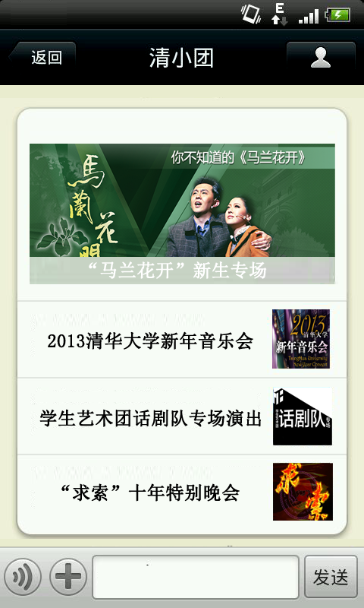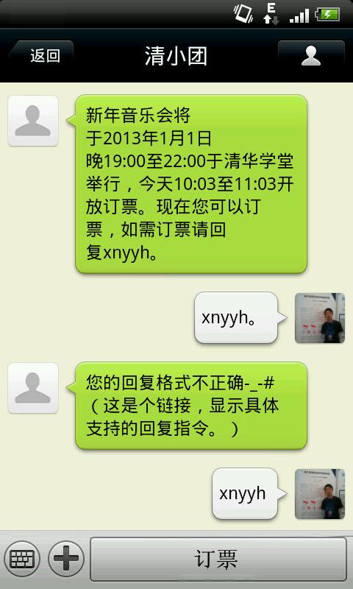**步骤二**

点击图文列表的某一项即可查看活动详情，并提示用户订票时间。若订票时间已到，转至“步骤三”。

还可以发现订票时间比较长，而且是先预定再抽签的方式，因此不用卡点，一定程度上能缓解服务器压力。

**步骤三**

到了订票时间，再次查看活动信息，可以看到订票代码已经公布。

回复指定的订票代码即可订票，如果不小心输错还会有提示。

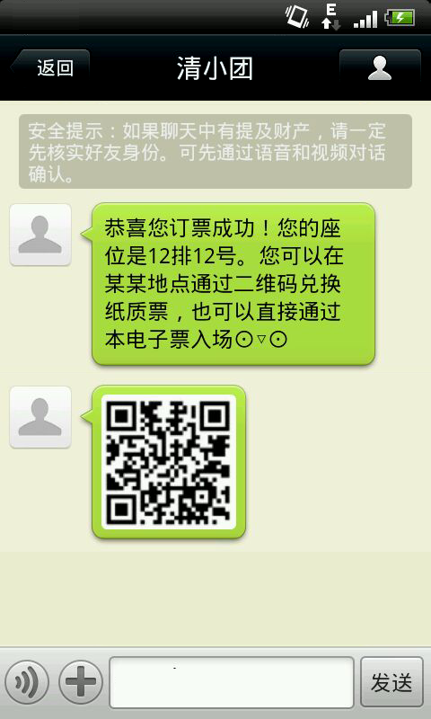**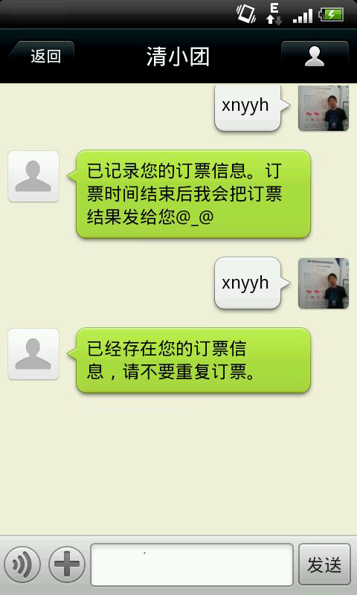步骤四**

回复了正确的订票代码，系统立刻记录。

重复输入订票代码，会提示订票信息已存在。

**步骤五**

订票期结束后，清小团会自动进行抽签，用户发送代码Query Results（该代码作为示例，实际可换成简单的代码）可查询订票结果。

如用户订票成功，可获得该活动的电子票，用户可自行打印该纸质票或用电子票入场。

## E:\MySettings\Documents\陈华榕\大学\学术\HW\5大三上\软件工程（3）\项目二\活动图与界面交互\订票-微信交互\订多张票交互\07_预定多张票.pngE:\MySettings\Documents\陈华榕\大学\学术\HW\5大三上\软件工程（3）\项目二\活动图与界面交互\订票-微信交互\订多张票交互\06_修改订票张数.png预定多张票

订票时用户可以在订票代码后跟上一个数字表示需要预定的票数。

回到前面已经记录订票信息的场景，我们顺带模拟一下取消订票信息的流程。

如右图，用户已经订票了，但需要修改为预定2张票，直接提交订票代码+订票张数，这样是无法修改订单的。清小团提示如需修改订票信息，需要先取消订单，相关代码也提供了。

依照提示输入取消订票信息的代码，顺利取消。

接着输入预定2张票的代码，清小团顺利记录下用户的订票信息。

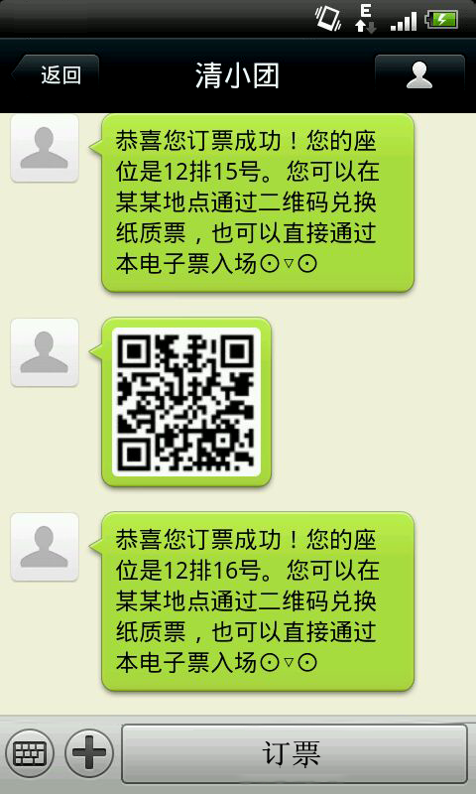订票期结束后清小团进行抽签。

若订票成功（2张票），清小团会直接把两张票的信息一口气推送给相应用户。

# 后台票务系统

## E:\MySettings\Documents\陈华榕\大学\学术\HW\5大三上\软件工程（3）\项目二\活动图与界面交互\后台-票务系统\票务管理 (1).png票务信息

订票系统的管理员登录管理后台。

直接能看到当前所有订票相关活动的列表信息。

通过下方“新建活动”的链接，能进行活动的创建。

通过右方“详情”的链接，能查看相应活动的详细设置。

## 新建活动

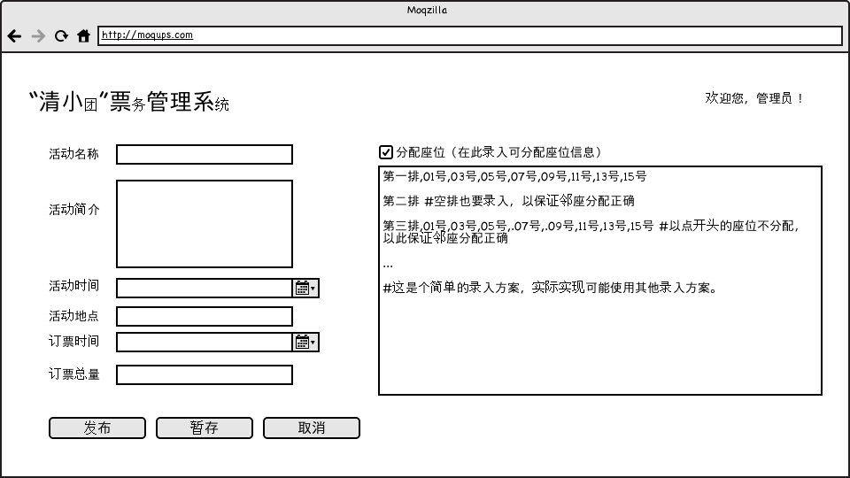填写活动相关信息即可。

如需进行座位分配，勾选即可进行座位信息录入。

座位信息需要依照所给规则录入，以保证邻座分配正确。

信息填写完成后，点击“暂存”将保存在系统中，而只有点击了“发布”，该活动才会真正发布到公众平台中，用户也才能进行订票等活动。

## 查看与修改活动

点击活动详情，即可查看并修改活动信息。在不同的订票阶段，可修改的活动信息也不同。

### 等待订票

活动已经发布，但未到订票时间，该活动处于等待订票阶段。

从活动发布之后就不能修改活动名称和订票时间了。

### 订票期间

订票开始且未结束时处于订票期间。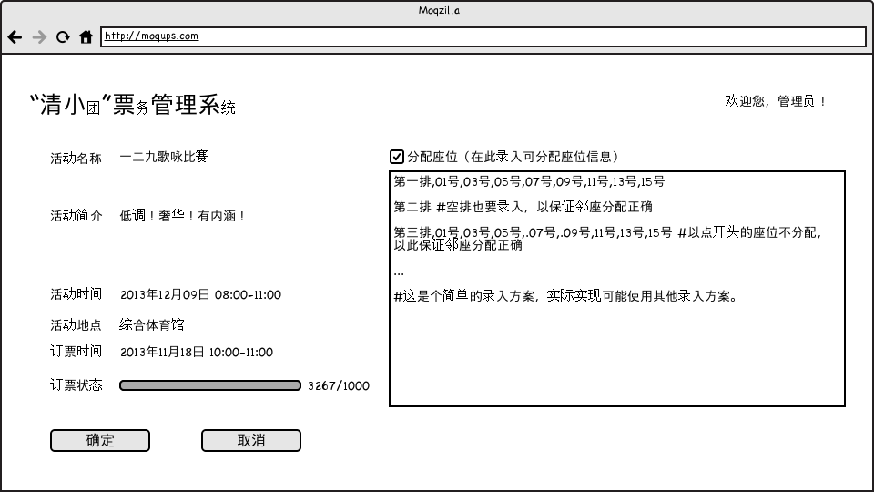

订票期间只能修改座位信息，其他活动信息都不能修改。

订票期间还能查看实时的订票状态，格式是“订票人数/总票量”。

### 出票期间

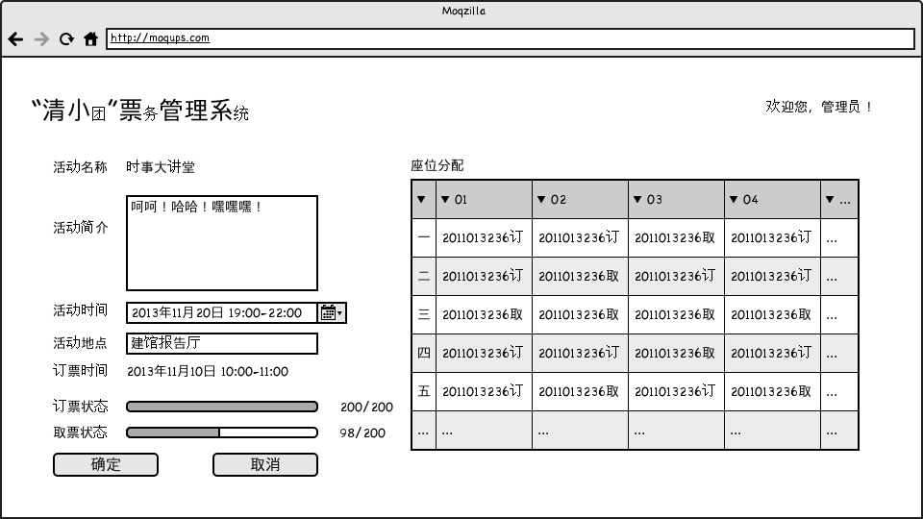订票结束且活动尚未开始，处于出票期间。

出票期间可以修改活动的简介、时间、地点信息，修改后会将修改后的信息推送给所有订票成功的用户。

管理员在此还可查看取票状态和座位分配情况（座位分配中，“订”表示未取纸质票，“取”表示已经取了纸质票）。